**Dokumentation**

**MySQL Datenbank:** MySQL ist ein quelloffenes SQL-Datenbank-Managementsystem und die Grundlage für dynamische Webseiten und Für die Nutzung von WordPress etwa ist eine MySQL-Datenbank eine Grundvoraussetzung. Es ist auch Open Source-Software. Damit kann man mehrere Datenbanken erstellen und in den eine viel zahl von Tabellen zur Speicherung und Bearbeitung von Daten generiert werden und auch mit MySql Datenbank kann man einfach ER-Diagramm auch erstellen.

**Atom Software:** Atom ist ein Open-Source-Texteditor. Damit kann man beliebige Anwendungen mit JavaScript, HTML und CSS zu erstellen und alle Features eines guten **Editors** sind beim Atom enthalten, wie Syntax-Highlightet, automatische Erkennung von Sprachen ...

**phpMyAdmin:** ist eine freie Webanwendung zur Administration von MySQL-Datenbanken. Die Software ist in PHP implementiert; daher kommt der Name phpMyAdmin. Die meisten Funktionen können ausgeführt werden, ohne selbst SQL-Anweisungen zu schreiben, wie z. B. Datensätze auflisten, Tabellen anlegen/löschen, Spalten hinzufügen, Datenbanken anlegen/löschen und Benutzer verwalten.

XAMPP: Mit Xampp kann man eine Lokalen Webserver einrichten. Für PHP-Dateien aufzurufen, benötigen wir einen Lokalen Server. Der Name "XAMPP" ist eine Abkürzung für Apache, MySQL, Perl und PHP. Das "X" am Anfang bezieht sich darauf, dass das Programm auf verschiedenen Betriebssystemen wie Windows, Linux oder Max OS X läuft.

**ER-Diagramm:**

Ein ER-Diagramm ist die grafische Darstellung einer Datenbank inklusive der Beziehungen zwischen   
den Tabellen.

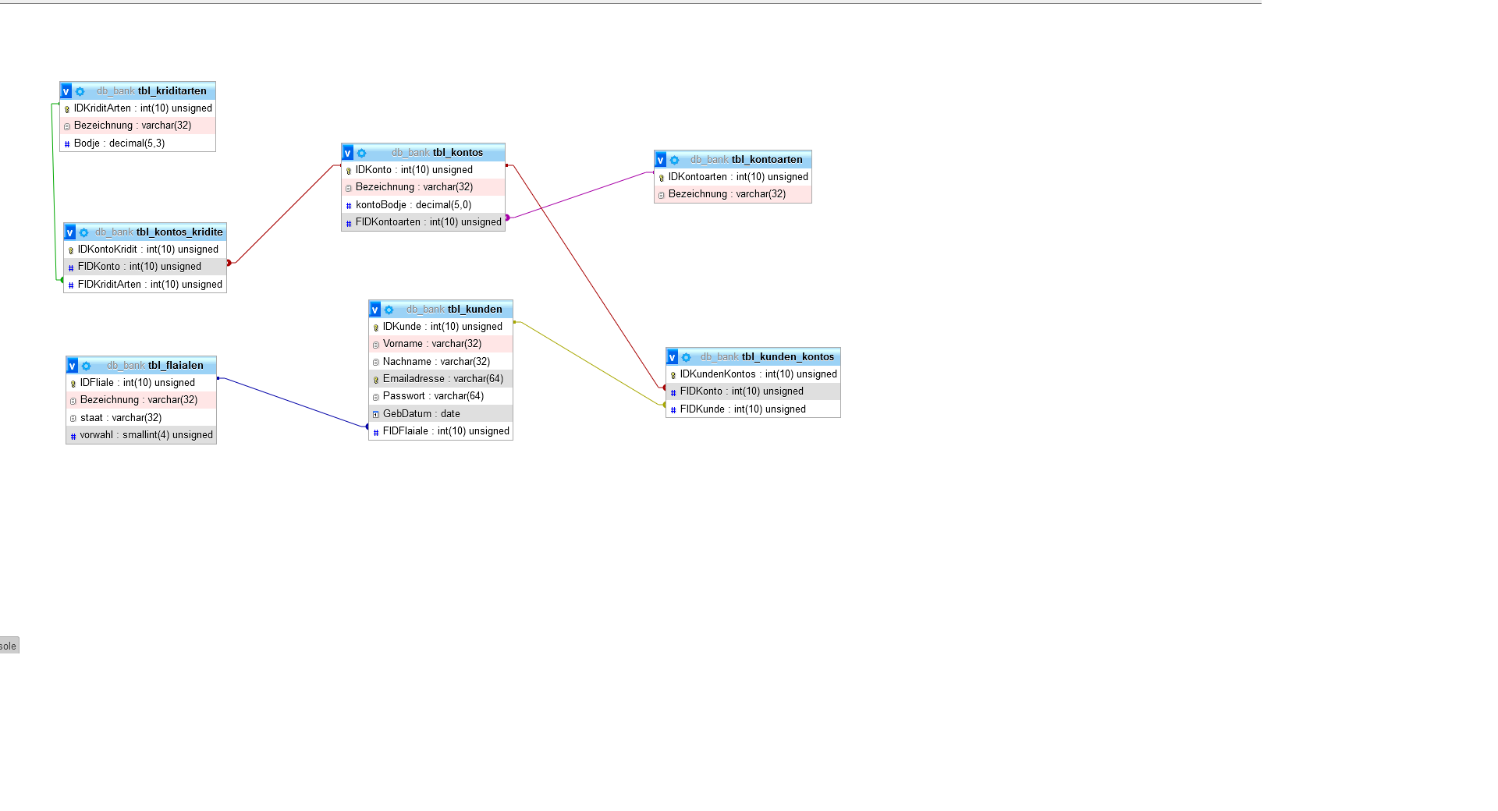

**Constrainst:**

Eine m:n-Beziehung ist nicht anderes als zwei 1:n-Beziehungen, die sich über eine "verbindende" Tabelle darstellen lässt. Tbl_kunden_kontos

Arten der Beziehung zwischen Tabellen.

**Tbl_kunden_kontos.FIDKunde🡪 tbl_kunde.IDKunde als 1:n Beziehung mit folgende Constaraints:  
LÖSCHNE**: Es wird eine Kunde von der tbl_kunde gelöscht wird, es soll auch automatisch der Konto gelöscht wird🡪 besser FIDKunde auf CASCADE setzen. Wenn eine Kunde nicht mehr gibt es soll auch sein Konto gelöscht werden.

**AKTUALISIEREN**: Es wird die ID einer Kunde aktualisiert, so soll auch diese aktualisierte Information an der tbl_kunden_kontos weitergegeben werden. Beim Aktualisieren 🡪CASCADE

**Tbl_kunden_kontos.FIDKonto🡪 tbl_konto.IDKonto als 1:n Beziehung mit folgende Constaraints:  
LÖSCHNE**: Es wird eine Konto von der tbl_Kontos gelöscht wird, es soll auch automatisch der zu gehörige Kunde gelöscht wird🡪 besser FIDKonto auf CASCADE setzen. Wenn eine konto nicht mehr gibt es soll auch sein Kunde gelöscht werden.

**AKTUALISIEREN**: Es wird die ID einer konto aktualisiert, so soll auch diese aktualisierte Information an der tbl_kunden_kontos weitergegeben werden. Beim Aktualisieren 🡪CASCADE

-----------------------------------------------------------------------------------------------------------------------------------

**Tbl_kunden.FIDFraile🡪tbl_Fariale.IDFraiale als 1:n Beziehung mit folgende Constaraints:**

**LÖSCHNE**: Es wird eine Feriale von der tbl_Friale gelöscht wird, es soll auch automatisch der Kunde gelöscht wird🡪 besser FIDFraiale auf CASCADE setzen. Wenn eine Feriale nicht mehr gibt es soll auch sein Kunde gelöscht werden.

**AKTUALISIEREN**: Es wird die ID einer Feriale aktualisiert, so soll auch diese aktualisierte Information an der tbl_kunden_kontos weitergegeben werden. Beim Aktualisieren 🡪CASCADE

**Tbl_kontos_kriditeArten.FIDKonto🡪 tbl_konto.IDKontoals 1:n Beziehung mit folgende Constaraints**:  
**LÖSCHNE**: Es wird eine konto von der tbl_konto gelöscht wird, es soll auch automatisch der kridite gelöscht wird🡪 besser FIDKont auf CASCADE setzen. Wenn eine konto nicht mehr gibt es soll auch sein Kridite gelöscht werden.

**AKTUALISIEREN**: Es wird die ID ein Konto aktualisiert, so soll auch diese aktualisierte Information an der Tbl_kontos_kriditeArten weitergegeben werden. Beim Aktualisieren 🡪CASCADE

**Tbl_kontos_kriditeArten.FIDKridtAren🡪 tbl_kriditaren.IDKriditaren 1:n Beziehung mit folgende** **Constaraints:**  
**LÖSCHNE**: Es wird eine Kriditaren von der tbl_kriditaren gelöscht wird, es soll nicht automatisch der Konto gelöscht wird🡪 besser FIDKriditArten auf SET NULL setzen. Wenn eine Kreditkarte nicht mehr gibt es soll auch sein Konto gelöscht werden.

**AKTUALISIEREN**: Es wird die ID einer Kriditaren aktualisiert, so soll auch diese aktualisierte Information an der Tbl_kontos_kriditeArten weitergegeben werden. Beim Aktualisieren 🡪CASCADE

**Tbl_Kontos.FIDKontarten 🡪tbl_kontoarten.IDKontoarten als 1:n Beziehung mit folgende Constaraints:**

**LÖSCHNE**: Es wird eine Kontoart von der tbl_kontoarten gelöscht wird, es soll nicht automatisch der Konto gelöscht wird🡪 besser FIDKontoart auf SET NULL setzen.

**AKTUALISIEREN**: Es wird die ID einer Kontoart aktualisiert, so soll auch diese aktualisierte Information an der **Tbl_Kontos** weitergegeben werden. Beim Aktualisieren 🡪CASCADE

**Feldtypen:**

|  |  |  |  |  |  |  |  |  |  |
| --- | --- | --- | --- | --- | --- | --- | --- | --- | --- |
| **Bezeichnung** | | **Typ** | **Länge** | | **NULL erlaubt** | **Index** | | **weiteres** | |
| **Tbl_kontos_kridite** | | | | | | | | | |
| IDKontoKridit | | Integer(ganze Zahl) | 10 | | Nein (nicht angehakt) | Primärschlüssel | | Auto_increment(es wird automatisch um Eins erhöht), unsigned(ohne verzeichne nur positiv gespeichert) | |
| FIDKonto | | Integer | 10 | | nein | Fremschlüssel(index) | | unsined | |
|  | |  |  | |  |  | |  | |
| FIDKriditArten | | Integer | 10 | | nein | Fremschlüssel(index) | | unsined | |
| **Tbl_Kontos** | | | | | | | | | |
| IDkontos | | Integer(ganze Zahl) | 10 | | Nein (nicht angehakt) | Primärschlüssel | | Auto_increment(es wird automatisch um Eins erhöht), unsigned(ohne verzeichne nur positiv gespeichert) | |
| FIDKontoarten | | Integer | 10 | | nein | Fremschlüssel(index) | | unsined | |
| **Tbl_Kontoarten** | | | |  | | | | | |
| IDKontoarten | Integer(ganze Zahl) | | 10 | Nein (nicht angehakt) | | | Primärschlüssel | | Auto_increment(es wird automatisch um Eins erhöht), unsigned(ohne verzeichne nur positiv gespeichert) |
| **Tbl_flialien** |  | |  |  | | |  | |  |
| IDFlialen | Integer(ganze Zahl) | | 10 | Nein (nicht angehakt) | | | Primärschlüssel | | Auto_increment(es wird automatisch um Eins erhöht), unsigned(ohne verzeichne nur positiv gespeichert) |
| **Tbl_kriditarten** |  | |  |  | | |  | |  |
| IDKriditarten | Integer(ganze Zahl) | | 10 | Nein (nicht angehakt) | | | Primärschlüssel | | Auto_increment(es wird automatisch um Eins erhöht), unsigned(ohne verzeichne nur positiv gespeichert) |
| **Tbl_Kunden** |  | |  |  | | |  | |  |
| IDKunde | Integer(ganze Zahl) | | 10 | Nein (nicht angehakt) | | | Primärschlüssel | | Auto_increment(es wird automatisch um Eins erhöht), unsigned(ohne verzeichne nur positiv gespeichert) |
| FIDFlaiale | Integer | | 10 | nein | | | Fremschlüssel(index) | | unsined |
| **Tbl_kunden_kontos** |  | |  |  | | |  | |  |
| FIDKonto | Integer | | 10 | nein | | | Fremschlüssel(index) | | unsined |
| FIDKunde | Integer | | 10 | nein | | | Fremschlüssel(index) | | unsined |
|  |  | |  |  | | |  | |  |

Datenbank testen:

SELECT befehl: wird verwendet, um Daten aus einer oder mehreren Tabellen auszuwählen:

SELECT tbl_sagwayen.IDSagway,tbl_sagwayen.Bezeichnung AS bzSagway, tbl_sagwayen.Modell,tbl_sagwayen.FIDMarke,tbl_sagwayen.FIDMarke,tbl_sagwayen.FIDTyp,tbl_sagwayen.FIDGruppe, tbl_marken.*,tbl_typen.*,tbl_gruppen.* FROM tbl_sagwayen

LEFT JOIN tbl_marken ON tbl_sagwayen.FIDMarke = tbl_marken.IDMarke

LEFT JOIN tbl_typen ON tbl_sagwayen.FIDTyp = tbl_typen.IDTyp

LEFT JOIN tbl_gruppen ON tbl_sagwayen.FIDGruppe = tbl_gruppen.IDGruppe

Ein Bild, das Text enthält.

DELETE FROM tbl_sagwayen WHERE IDSagway=3

Die DELETE-Anweisung wird verwendet, um Datensätze aus einer Tabelle zu löschen:

Ein Bild, das Text enthält.

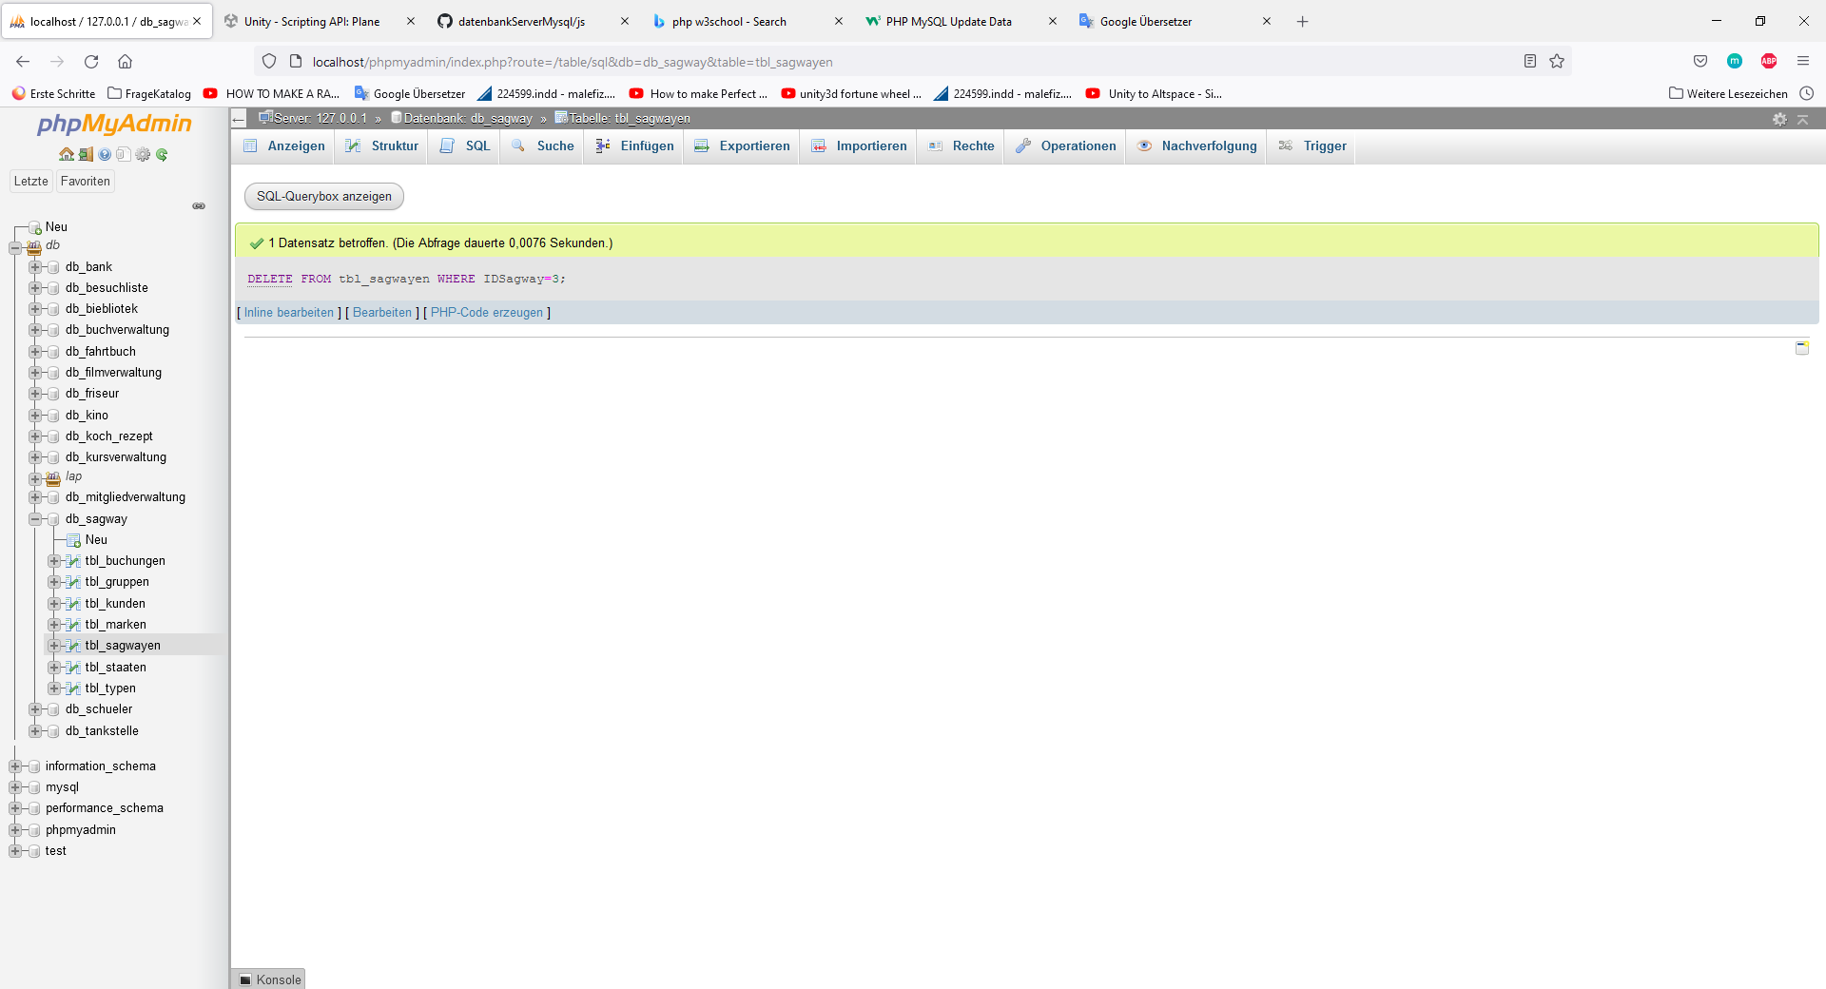

UPDATE Befehl: Die UPDATE-Anweisung wird verwendet, um vorhandene Datensätze in einer Tabelle zu aktualisieren:

UPDATE tbl_sagwayen SET Bezeichnung='xxx' WHERE IDSagway=2

